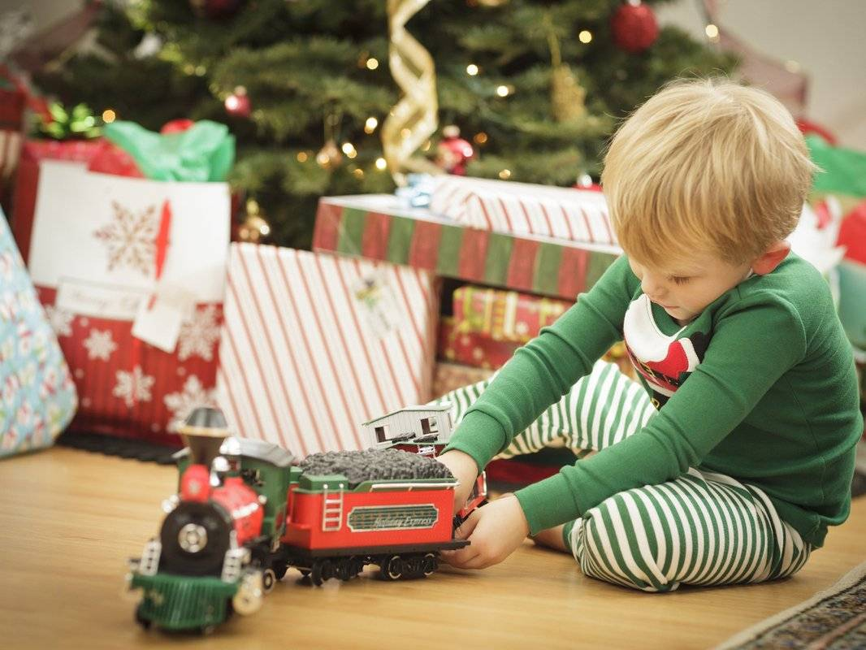

«ШПАРГАЛКА» КАК ВЫБРАТЬ РЕБЁНКУ ПОДАРОК НА НОВЫЙ ГОД

Все дети ждут новогоднего чуда, загадывают желания и активно представляют, что подарит им добрый Дед мороз. А мы, родители, теряемся, стараясь поддержать веру в чудо и подарить, действительно нужный подарок! И здесь, одни родители - балуют чадо современными гаджетами за большие деньги. Вторые заставляют малыша заслуживать презент работой по дому, учебой, хорошим поведением. Давайте разберёмся в некоторых вопросах новогоднего чуда для наших детей.

**1. Ребенок себя плохо вел: стоит ли вручать подарки?**

Дед мороз – это сказочный герой! А главное, добрый! И он должен дарить подарки всем ребятам, независимо от того как они себя вели. Потому что добрые волшебники любят всех детей и не оценивают их, как мы – взрослые. Если Деде Мороз будет приносить подарки только тому/, кто хорошо себя вёл, то он скорее всего «ворчливый старичок».

Ведь зимние праздники связаны с чудом и надеждой. И ощущением контакта с чем-то высшим и бесконечно чудесно-щедро-добрым. И получая свой собственный подарок, ребенок получает и ощущение. Любовь не нужно заслуживать. Не корректны родительские манипуляции — вот будешь себя плохо вести, не получишь подарка. «Хорошие мальчики и девочки», когда вырастают, так и продолжают заслуживать и выслуживаться. Угроза наказания, ожидание наказания переживается тяжелее, чем само наказание и неприемлемо даже в самых высоких воспитательных целях. Поэтому дарите детям подарки бескорыстно, с любовью и верой в чудеса!!!



**2. Одежда вместо игрушки: самая большая ошибка.**

Реклама в интернете, фильмы, мультфильмы круглый год обещают малышу, что тот получит на праздник что-то яркое и классное. Усвоим, что одежду вообще нельзя преподносить в качестве подарка, разве что дополнительного. Это всегда разочарование и обида, вызывающая недоверие. Малышам не нужны штаны в качестве подарка — до 8-10 лет дети редко думают о моде, хотя сейчас тенденция меняется, так как дизайнерские вещи стали предметом гордости. Но здесь важно наблюдать за потребностями ребенка. Бывают, конечно, исключения. Но, дошкольники, как правило ожидают что-то более интересное, чем нарядная одежда.

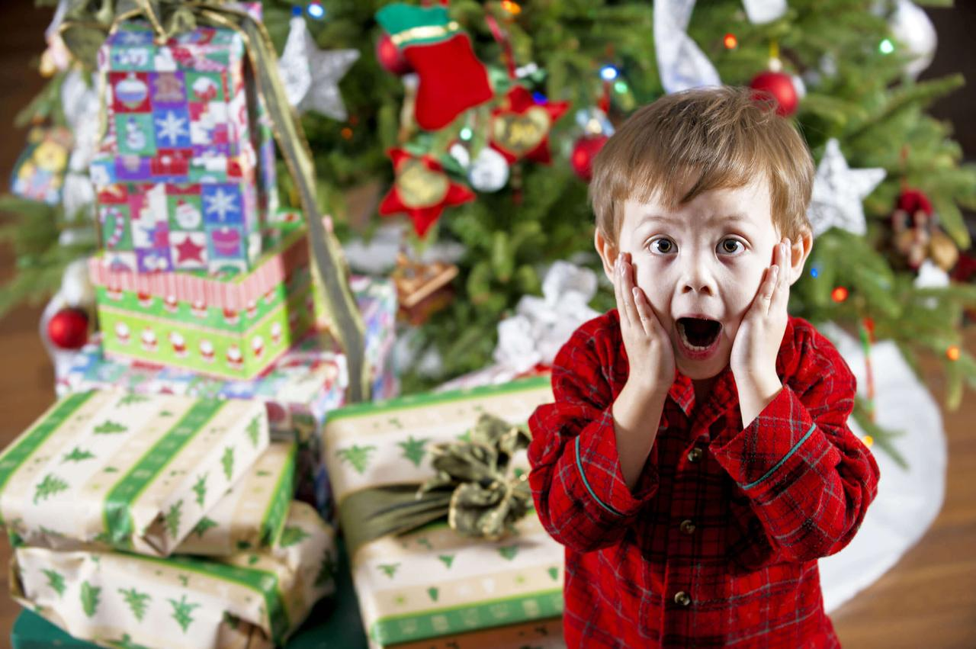

**Что делать, если ребенок просит на Новый год что-то нереальное!**

Что делать родителям, если ребенок на Новый год просит настоящего героя из комиксов..? Или, например, «чтобы все люди жили вечно»...? Советы родителям, чьи дети просят «нереальные» подарки - как не оплошать и сохранить веру ребенка в чудо...Иногда дети ставят перед нами невыполнимые задачи, если речь заходит о подарках к предстоящему празднику. Ребенок ждет и верит, что Дед Мороз исполнит его любую заветную мечту. Возникает вопрос: Что делать родителям, если их чадо просит что-то неосуществимое, к примеру, чтобы люди никогда не болели или очень дорогое?

Представим ситуацию: ребенок просит вещь, на которую не рассчитан бюджет семьи. Многие родители допускают грубейшую ошибку в воспитании, когда при недостатке финансов влезают в долги, снимают накопления для покупки игрушки, о которой так мечтает их малыш. К чему это приводит? Со временем «аппетиты растут», ребенок просто не видит реальную картину мира, начинает требовать еще больше, считая это нормой. Печально наблюдать, как уже взрослые дети считают родителей обязанными покупать им дорогие гаджеты, автомобиль и прочее. Именно поэтому так важно с малых лет объяснить ребенку, что деньги даются не всегда легко, и не все можно купить сразу. Необходимо расставлять приоритеты, отказывая себе во второстепенных вещах, к примеру, ограничиться одной игрушкой вместо двух. Если ваш бюджет просто не потянет то, о чем мечтает малыш, можно сказать ребенку, что такой подарок – вещь очень недешевая. Скажите ребенку честно, что такой подарок стоит слишком много денег. Если Дед Мороз подарит ему этот дорогой подарок, то другие дети могут остаться без подарков и будут плакать. В то же время, это может стать хорошим поводом подумать вместе с ребенком, как можно накопить на понравившуюся вещь. Или дайте ребенку список того, что Дедушка Мороз в этом году может подарить и пусть выбирает что-то одно (это смягчит чувство отказа). Деток на белом свете много, а бюджет у дедушки ограничен, и чтобы одарить всех, есть вот такое ограничение, иначе многие останутся без подарка.

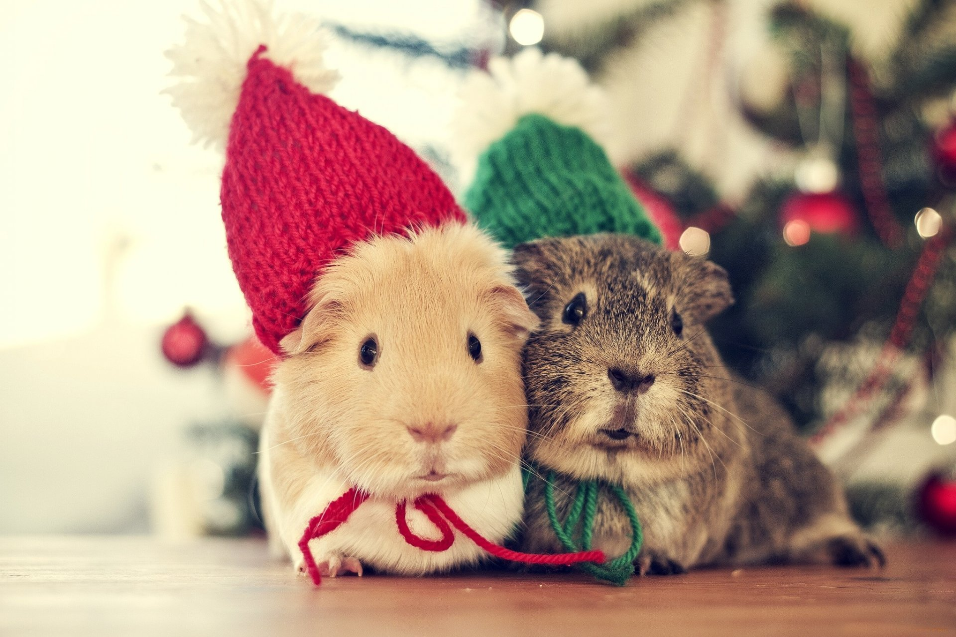

**«Мамочка, я хочу собачку», – слышите вы от своего ребенка!**

Но приобретать питомца не спешите, вот именно поэтому очень часто дети и просят доброго Дедушку Мороза подарить им какое-нибудь домашнее животное. Первое, что приходит в голову – подарить не живого щенка или котенка, а игрушку. Но здесь нужно быть осторожными: помните слезы Малыша из «Карлсона», когда вместо долгожданной собаки ему подарили плюшевую болонку?

Вы (конечно же Дед Мороз) можете написать малышу письмо, в котором объясните, что домашнее животное – это очень большая ответственность, к этому надо готовиться, с собачкой нужно гулять утром и вечером в любую погоду или каждый день пылесосить и протирать полы. Прежде, чем ребенок станет хозяином щенка или котенка, ему стоит объяснить, насколько тяжело ухаживать за ним, что это живое существо, которое требует постоянного ухода и заботы. Предложите ребенку пройти проверку! Устройте домашний квест: уборка, помощь в готовке несложных блюд, выполнение заданий по дому. Чтобы выполнить все перечисленное, ребенку придется приложить усилия и пожертвовать своим временем (которое он мог потратить бы на игры). Это может помочь!



**И сказка превратится в явь…**

Ребенок просит Деда Мороза подарить ему что-то несуществующее – настоящего человека Паука, героя из мультика Фиксики или помочь очутиться в волшебной стране. Как объяснить ему, что это нереально? Не стоит резко говорить малышу, что волшебных существ не бывает и это выдумки. А как же сам Дед Мороз? В детстве у детей должна быть сказка. Попробуйте объяснить, что Дедушка Мороз приносит деткам те подарки, которые можно найти в простом магазине, у него нет возможности создать их самому. Можно вместе с ребёнком, сесть и написать примерный список этих подарков. Или сходить в детский магазин и показать, что можно было бы написать в письме дедё Морозу!

Компьютерные игры, планшеты, оружие, чего только не придумают современные производители, чтобы привлечь интерес ребенка. Взрослые понимают, насколько это вредно, но бессильны перед умелыми маркетологами. Ребенок может попросить у Деда Мороза игрушку или вещь, которую вы считаете неприемлемой – одну из кукол «с неправильным посылом», компьютерные «стрелялки», игрушечное оружие с пульками. В таком случае Дед Мороз может написать письмо, в котором объяснит, что знает о том, что родители против выбора ребенка, и расскажет интересную историю подарка-«замены». Главное, с нашей стороны, со стороны родителей, должно быть понимание, что можно направить ребёнка в нужное русло, превратив всё в волшебную историю, снежную сказку, рассказанную мягко и красиво! И тогда, ребёнок, поверит в чудо! А мы, очень нежно, поможем нашему малышу сделать правильный выбор! А Новый год – это волшебство для всех! Ведь чудеса, действительно, случаются!!!

